预算池

前言
预算池由以金额为资源变成以人月数为资源，金额这是一个辅助的维度。
在年初大会上,拟定本年度各个部门的预算情况,放到预算池中,部门负责人或者项目经理可以根据实际情况，通过项目申请流程建立新的项目,在立项的同时会去预算池中校验立项金额是否小于预算池中的金额。只有本部门预算池中有足够的预算时，才能允许发起立项。
意义：能有效控制当项目预算不足，想要变更新的项目增加预算时，可增加的预算是在可控范围之内的。在年底可根据数据统计剩余预算，可作为参考数据对下一年制定预算起到建议性的作用。

总体流程
- 年初大会制定大体预算给每个部门，通过EXCEL导入初始化到系统中。
- 在部门内部，在不超过预算的情况下，可以自由新建和变更项目中的预算信息。
- 如果在新建和变更（调增）中预算池中的预算不足的情况下，需要部门负责人发起申请预算流程。
- 以上中的预算均指人月数。

新增预算池表
记录当前预算池中的年度总预算以及剩余预算。
Id 唯一ID
Dept_id 部门ID
Dept_name 部门名称
Year 预算年份
类型（初始预算1，额外追加2，预占用3，剩余预算4）
岗位类型
岗位子类型
级别
人月数
金额（是由大会定的数字导入 还是 由系统定义的标准生成？）
展示时需要行转列
Extra 额外预算（如果某个部门预算不够，重新申请预算的话，这里显示）
pre_amt 预占用 (流程中的未生效)
Left 剩余预算

展示到页面上：
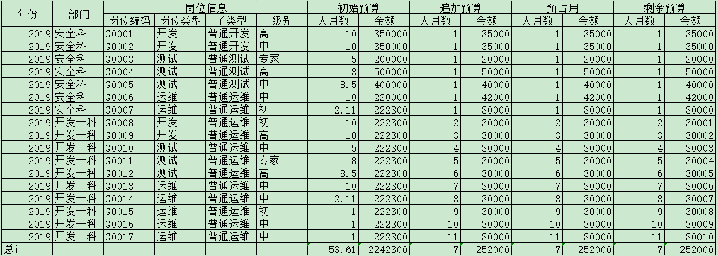

预算池变动表
当发生项目立项（新增）或者项目变更时,变动具体明细会记录在此表当中。
Id 唯一ID
Dept_id 部门ID
Dept_name 部门名称
Year 预算年份
Type 变动方式（占用 or 释放）
岗位类型
岗位子类型
级别
人月数
金额
Prj_id 项目ID
Prj_name 项目名称
Tran_id 立项或变更的流程编号（可找到当前流程发起人）
Is_vaild 是否生效（若发起草稿又删除则 视为不生效）

1.3年度预算编制
通过EXCEL导入，然后由总经理或别人确定后正式下达预算。
导入后的数据支持修改， 删除必须删除整个年度，正式下达预算后不能修改和删除。

1.4项目立项改动
预算明细信息中：
删除字段 岗位名称
外包商（备注信息相当于）
删除字段 计划派入日期和计划撤出日期
费用小计根据目前系统中该岗位级别最高金额估算
预算总金额字段 更改为 最大预估金额

流程信息：
项目负责人发起,部门负责人审批完成即可。

问题：如果期间外包商新的合同建立 岗位级别的最高金额变动，那么同样的人月数可能会得到不一样的金额数。
极限问题：如果人月数是10 金额时100w, 由于最高金额变动，导致预算人月数是10的时候，金额已经超过100w？

1.5项目变更变动
预算明细信息中：
删除字段 岗位名称
外包商（备注信息留着）
删除字段 计划派入日期和计划撤出日期
费用小计根据目前系统中该岗位级别最高金额估算
预算总金额字段 更改为 最大预估金额

流程信息：
项目负责人发起,部门负责人审批完成即可。

问题:在项目预算调减的情况下，由于外包商新的合同建立或合同失效，回退到预算池中的金额数字比本应该回归的金额大或者小。

1.6预算申请流程
当项目新建或者项目变更（调增）预算不足时，部门负责人可发起预算申请流程，
经总经理审批，流程结束后预算池中额外预算变大，剩余预算变大。

1.7预算占用查询
增加预算占用查询页面，可查看所有预算的分布情况，以及在途预算被谁占用等信息。

1.8细节暂定
项目立项： 保存草稿即可占用预算；修改草稿对预算池表和变动池表进行修改，
流程中和流程结束预算池不变。删除草稿释放预算。
项目变更：①当变更金额大于当前金额时， 保存草稿即占用预算，修改草稿对预算池表和变动池表进行修改，流程中和流程结束预算池不变。删除草稿释放预算；
②当变更金额小于当前金额时， 保存草稿不会立即释放预算，审批中也不会释放预算，只有当流程审批结束后，才会释放预算。 删除草稿不影响预算。

共用：在查询页面显示人月数为关键信息， 填写人月数时控制 最多2位小数。

1.9岗位对应单价表
年初定义岗位对应的最高单价表，不管后期是否有合同建立，都拿此单价做为标准。同时表中岗位要定义自己的岗位编码 比如
岗位编码 | 岗位类型 | 子类型 | 级别 | 金额
G0001 | 开发 | 普通开发 | 高 | 350000
G0002 | 开发 | 普通开发 | 中 | 350000
G0003 | 测试 | 普通测试 | 专家 | 200000
G0004 | 测试 | 普通测试 | 高 | 500000
G0005 | 测试 | 普通测试 | 中 | 400000

